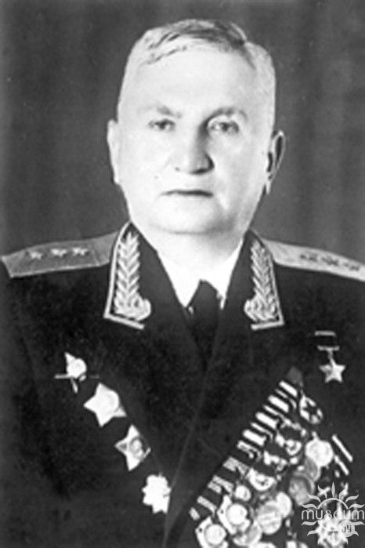
Петрушевский Александр Васильевич (1898—1976) — советский военачальник, генерал-полковник (1954), Герой Советского Союза (1944). Родился 27 сентября (9 октября) 1898 года в Лунинце в семье железнодорожника. Окончил гимназию. В армии с 1915 года, в 1916 году окончил Николаевское пехотное училище (школу прапорщиков), участвовал в Первой мировой войне, окончил её в чине подпоручика. С 1918 года — в Красной Армии, участвовал в Гражданской войне.
В 1938 году окончил Военную академию Генерального штаба и в январе этого года назначен заместителем начальника штаба Белорусского военного округа. Указом Президиума Верховного Совета СССР от 13 сентября 1944 года за образцовое выполнение боевых заданий командования на фронте борьбы с немецкими захватчиками и проявленные при этом отвагу и геройство генерал-лейтенанту Петрушевскому Александру Васильевичу присвоено звание Героя Советского Союза с вручением ордена Ленина и медали «Золотая Звезда» (№ 2568).
После войны генерал-лейтенант А. В. Петрушевский продолжал командовать 46-й армией. С июня 1946 по февраль 1947 года — начальник штаба Закавказского военного округа. В 1947 году назначен старшим преподавателем в Высшей военной академии имени К. Е. Ворошилова, но уже в том же году назначен Главным военным советником при Болгарской народной армии. С 1950 — заместитель командующего — начальник штаба Западно-Сибирского военного округа. С 1953 года — Главный военный советник при Народно-освободительной армии Китая и одновременно военный атташе СССР в Китайской Народной Республике, 21 августа 1954 года получил воинское звание генерал-полковник. В 1957—1959 годах был начальником Военной академии Советской Армии. С 1960 года — в отставке. Жил в Москве, работал в Советском комитете ветеранов войны. Умер 21 октября 1976 года. Похоронен на Новодевичьем кладбище в Москве. Награды · медаль «Золотая Звезда» Героя Советского Союза, · 3 ордена Ленина (17.05.1944; 13.09.1944; 21.02.1945), · 5 орденов Красного Знамени (27.12.1941; 27.08.1943; 03.11.1944; 20.06.1949; 28.10.1967) ,· орден Кутузова I-й степени (28.04.1945), · 2 ордена Суворова II-й степени (21.04.1943; 15.01.1944), · орден Красной Звезды (22.02.1941), а также медали и иностранные ордена и медали. Именем Петрушевского названа улица в Лунинце.

